附件：
2021年杭州市人防专业监理工程师业务培训
网络直播须知

各报名企业：
鉴于当前新冠疫情的防控形势，经协会慎重研究，杭州市人防专业监理工程师业务培训决定采用网络直播方式进行。现将培训有关事项通知如下：
一、 培训时间
2021年8月28日（周六）～29日（周日）
- 课程设置
时间 |  | 培训课程 |  | 讲师
8月28日  （周六） | 9:00-12:00 | 人防工程基本知识 | 防空地下室基础知识及建筑专业 | 戴佐恒
 |  |  | 防空地下室的结构 | 陈 鹃
 |  |  | 防空地下室的机电 | 徐建萍
 | 13:00-16:30 | 人防土建监理、人防监理管理要点 |  | 许文庆
8月29日  （周日） | 9:00-12:00 | 人防监理（安装工程）质量安全监理要点 |  | 丁继财
- 培训直播
- 采用企业微信直播平台。提前一天（8月27日）公布培训直播链接，已报名的企业培训负责人也可提前进入企业微信的“杭州市人防监理工程师培训通知群”，第一时间接收直播通知（如下图）；
- 企业培训负责人在接收到直播链接后，请务必将培训通知落实到每一位学员，敦促学员在培训当天按时进入直播间参加培训（登陆如下示例图，长按或扫一扫二维码进入）；
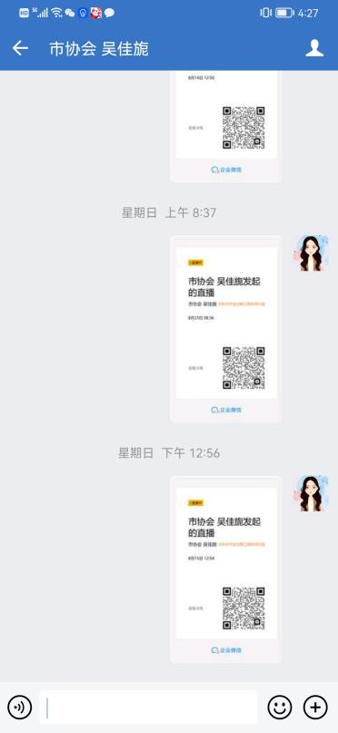
示例图，非直播链接！
示例图，非直播链接！
示例图，非直播链接！
- 收看直播用设备请企业或学员自行准备，建议使用台式机或者手提电脑，培训前须保证收看设备运行正常、网络流畅；
- 在直播培训结束后，学员还可通过直播链接，在直播间观看回放，反复学习（如下图）；
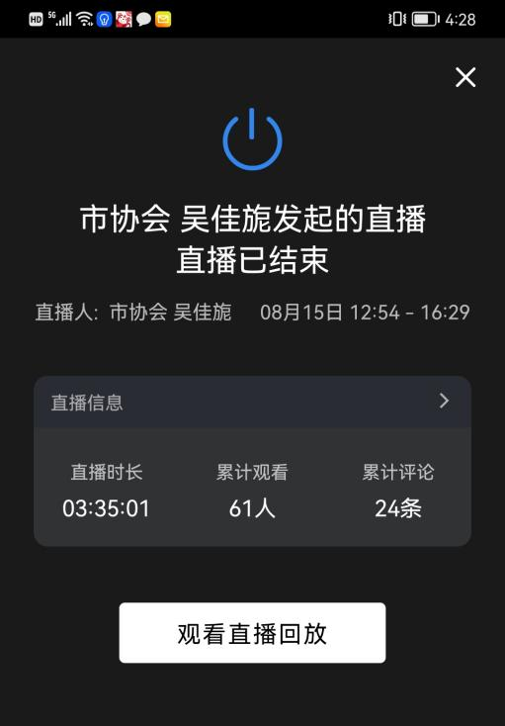
- 为避免直播端口拥堵，请企业培训负责人通知学员提前30分钟陆续进入直播间。
- 培训考试
考试时间另行通知，请密切关注协会官网和公众号。
- 其他问题
1. 学员在登录直播间时若遇到问题，上课前可在直播间的留言板内发起留言，我们当天有工作人员负责答疑。上课期间为不干扰到老师，留言板将会关闭；
2. 组织联络人：吴佳旎 解振宇 0571-85300379

杭州市全过程工程咨询与监理行业协会
二〇二一年八月十八日

